Конфигурация интерфейса E1

Маршрутизатор поддерживает несколько протоколов для работы с интерфейсом E1: HDLC, ETHER-HDLC, CISCO-HDLC, FR, PPP, X25. Конфигурация интерфейса выполняется на странице System/E1/hdlc*.

Настройка параметров интерфейса

Настройка протокола CISCO-HDLC

Настройка некоторых параметров устанавливается в "два этапа": т.е. сперва выбирается значение параметра, затем внесенные изменения сохраняются, и после перезагрузки страницы добавляются опции, относящиеся к выбранному параметру.

Для настройки протокола CISCO-HDLC необходимо в выпадающем списке HDLC protocol выбрать значение CISCO-HDLC:

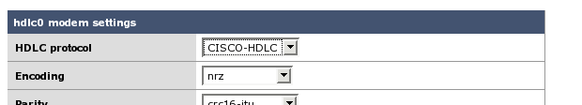Рисунок 1: Выбор протокола
Для активации страницы с настройками, относящимся к выбранному протоколу, необходимо сохранить внесенные изменения. После перезагрузки страница примет следующий вид:

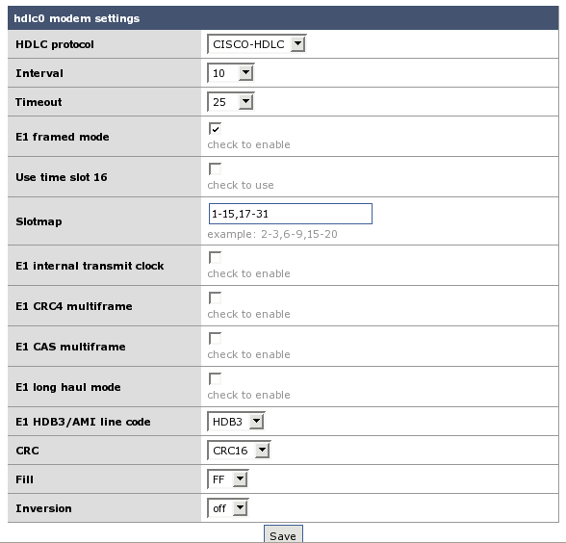Рисунок 2: Конфигурация CISCO-HDLC
Описание параметров конфигурации:

- Interval - время в секундах между пакетами поддержания соединения (keepalive packets)
- Timeout - время в секундах после последнего полученного пакета поддержания соединения, по истечению которого соединение считается разорванным.
- Е1 framed mode - структурированный режим, при котором канал разбивается на таймслоты. В этом режиме для соединения задается карта таймслотов, которая должна совпадать с картой на другом конце соединения.
- Use time slot 16 - по умолчанию в интерфейсе Е1 зарезервированы 0 и 16 слоты, которые могу быть использованы для служебной информации. Активация этого параметра позволяет использовать таймслот 16 для передачи данных.
- Slotmap - карта таймслотов. После сохранения из карты будут удалены служебные таймслоты.
- E1 internal transmit clock - использовать внутренний генератор частоты. Как правило, в соединении должно быть хотя бы одно устройство с внутренним генератором частоты.
- E1 CRC4 multiframe - включение режима CRC4.
- E1 CAS multiframe - включение режима CAS, используемого, как правило, при работе с АТС оборудованием. В этом режиме таймслот 16 зарезервирован для служебного использования.
- E1 HDB3/AMI line code - способ кодирования сигнала на линии связи.
- CRC - способ контроля ошибок.

Пропускная способность одного таймслота составляет 64 Кбит/c, т.о. максимальная пропускная способность интерфейса Е1 в unframed mode составляет 2 Мбит/с.

Конфигурация framed mode.
Для работы интерфейса в framed mode необходимо активировать параметр E1 framed mode и ввести карту таймслотов, например "2-9,17-27 (именно в таком формате, без пробела между диапазонами)". На другом конце соединения должна быть установлена такая же карта слотов. Строго говоря, все параметры, за исключением E1 internal transmit clock, должны быть согласованы с двух сторон.
При такой конфигурации карты таймслотов, максимальная пропускная способность канала составит 17 * 64 Кбит/с = 1088 Кбит/с, что подтверждается тестами.

Конфигурация unframed mode.
Для настройки интерфейса на режим работы unframed mode, параметр E1 framed mode должен быть неактивным. После внесения изменений (деактивация параметра) и сохранения, будут доступны следующие параметры настройки:

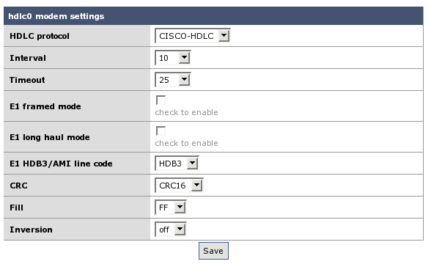Рисунок 3: Unframed mode
В этом режиме параметров конфигурации меньше, чем во framed mode и все они сводятся к настройке линии связи.

Настройка сетевых параметров

В данной версии ПО, установленного на маршрутизаторе, нет возможности задавать сетевые параметры через веб-интерфейс настройки, поэтому эту часть конфигурации требуется выполнить вручную. В первую очередь, необходимо убедиться, что на странице настройки сетевого интерфейса Network/Interfaces/hdlc*/General параметры Enabled и Auto неактивны:

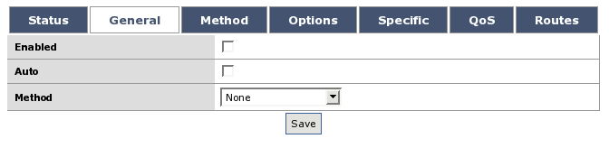Рисунок 4: Настройка интерфейса

После внесения необходимых изменений, необходимо активировать консоль маршрутизатора: либо подключившись к нему по последовательному порту, либо по сети по протоколу SSH. По умолчанию, логин/пароль равен root/midge. Настоятельно рекомендуется их поменять через веб-интерфейс.
Соединение Е1 имеет тип точка-точка. Для активация соединения необходимо выполнить следующую команду:

# ifconfig hdlc0 192.168.200.1 pointopoint 192.168.200.2

, где hdlc0 - сетевой интерфейс, а 192.168.200.1 - IP-адрес соединения на стороне маршрутизатора. Если соединение не установилось, то надо деактивировать/активировать сетевой интерфейс:

# ifconfig hdlc0 down
# ifconfig hdlc0 up

Для активация соединения после загрузки маршрутизатора, необходимо выполнить следующие команды:

# echo "ifconfig hdlc0 192.168.200.1 pointopoint 192.168.200.2" > /etc/init.d/S90my_hdlc
# echo "ifconfig hdlc0 down" >> /etc/init.d/S90my_hdlc
# echo "ifconfig hdlc0 up" >> /etc/init.d/S90my_hdlc

, подставляя необходимые значения вместо имени интерфейса и IP-адреса.

